Passo 1: Preparação do Dataset (O "Cérebro" do seu Estilo)
Para a IA aprender seu estilo pedagógico, ela precisa de exemplos.
- Imagens: Reúna de 15 a 30 imagens no estilo que você quer (ex: desenhos com traços grossos, sem sombras). Salve todas em uma pasta como .png ou .jpg.
- Padronização: Use o site Birme.net para cortar todas em 512x512 ou 1024x1024 pixels.
- Legendas: Para cada imagem (ex: imagem1.jpg), crie um arquivo de texto com o mesmo nome (imagem1.txt). Dentro, escreva uma descrição simples começando com uma palavra-chave única (ex: estilo_pedagogico_tcc).
  - Exemplo: "estilo_pedagogico_tcc, a cute apple with a happy face, flat vector art".

Passo 2: O Software de Treino (Kohya_ss)
O padrão da indústria para treinar em casa é o Kohya_ss.
- Instalação: * Instale o Python 3.10.6 e o Git.
  - Abra o terminal e digite: git clone https://github.com/bmaltais/kohya_ss.git.
  - Entre na pasta C:\Users\eduar\kohya_ss e rode o arquivo setup.bat.
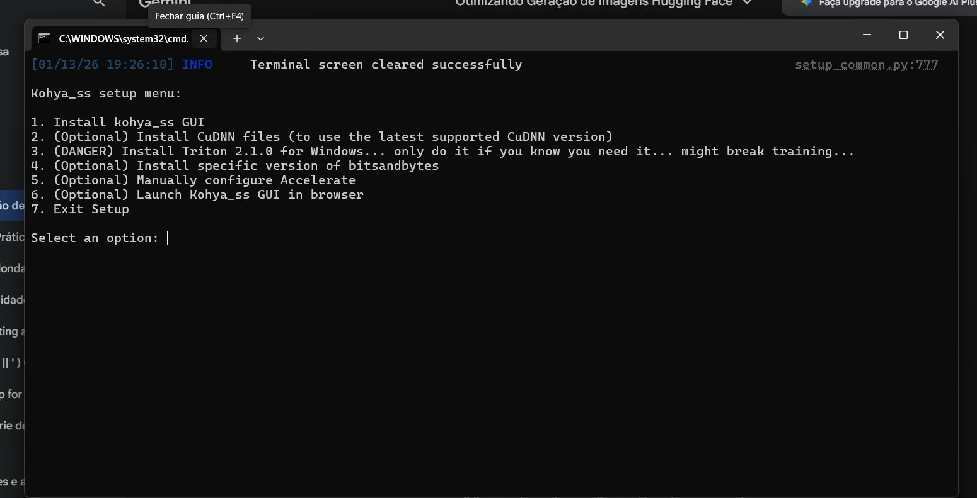

1. Finalizando a Instalação no Terminal
No terminal que você enviou na imagem, você precisa selecionar as opções para instalar o ambiente:
- Digite 1 e aperte Enter para selecionar "Install kohya_ss GUI". Isso vai baixar todas as bibliotecas necessárias. Vai demorar uns minutos, espere ele terminar.
- Configuração do Accelerate: Durante a instalação, ele pode te fazer umas perguntas no terminal. Responda assim para usar sua NVIDIA RTX:
  - This machine? -> This machine
  - Which type of machine? -> No distributed training
  - Do you want to run deterministic algorithms? -> no
  - Do you want to use CPU for training? -> no
  - Do you wish to use FP16 or BF16? -> fp16 (mais comum para RTX).
- Abrindo o programa: Quando ele voltar para o menu principal da imagem, digite 6 e aperte Enter para "Launch Kohya_ss GUI in browser". Ele vai te dar um link (tipo http://127.0.0.1:7860). Copie e cole no seu navegador.

2. Preparando suas Imagens (O Dataset)
Enquanto ele instala, organize suas fotos para o treino. Lembra da estrutura que conversamos?
- Crie uma pasta: C:\Treino_TCC\img\100_estilo_pedagogico.
- Coloque suas 20-30 imagens lá dentro.
- Dica de Ouro: Todas as imagens devem ter o mesmo estilo visual que você quer que o seu TCC tenha. Se quer cartões limpos e coloridos, só use exemplos assim.

3. Configurando o Treino (Na Interface do Navegador)
Assim que o link do passo 1 abrir no seu navegador:
- Vá na aba LoRA -> Training.
- Em Folders:
  - Image folder: Selecione C:\Treino_TCC\img.
  - Output folder: Crie e selecione C:\Treino_TCC\model.
- Em Training Parameters:
  - Train batch size: Coloque 2 ou 4 (sua RTX aguenta bem).
  - Mixed precision: Escolha fp16.
  - Save at every n epochs: Coloque 1 para ele salvar o progresso sempre.
- Clique no botão laranja Train Model.

O que acontece agora?
Sua placa de vídeo vai começar a esquentar! Você verá uma barra de progresso no terminal (aquele da imagem). Quando chegar em 100%, o seu arquivo .safetensors estará na pasta C:\Treino_TCC\model.
Qual o próximo passo? Assim que você tiver esse arquivo, me avise! Vou te ajudar a subir ele no Hugging Face para que seu código do Streamlit consiga acessá-lo de qualquer lugar durante a apresentação do seu TCC.

- Configuração no Kohya:
  - Vá na aba LoRA -> Training.
  - Selecione o "Base Model" (recomendo o Stable Diffusion v1.5 ou SDXL).
  - Aponte para as pastas onde estão suas imagens.
  - Pressione "Train Model". Sua RTX vai começar a "pensar". Isso levará de 30 minutos a 2 horas.

Passo 3: Onde colocar o seu modelo (.safetensors)
Ao final, o Kohya vai gerar um arquivo chamado meu_modelo.safetensors. Para usar no seu código do Streamlit via API (como você estava fazendo), você precisa que o seu computador "hospede" o modelo ou subir para o Hugging Face.
A forma mais fácil para o TCC (Hospedagem Gratuita):
- Crie um novo repositório no Hugging Face (tipo "Model").
- Suba o seu arquivo .safetensors lá.
- Agora seu modelo tem um endereço, ex: seu_usuario/nome_do_modelo.

Passo 4: Adaptando o Código Streamlit
Agora, vamos usar o seu modelo específico. Note que usamos o endereço do seu modelo no Hugging Face.
Python
import streamlit as st
import requests
import io
from PIL import Image
from deep_translator import GoogleTranslator

# --- SEU NOVO MODELO TREINADO ---
API_TOKEN = "SEU_TOKEN_AQUI"
MODEL_URL = "https://api-inference.huggingface.co/models/seu_usuario/nome_do_modelo"
headers = {"Authorization": f"Bearer {API_TOKEN}"}

def query(payload):
# O segredo para o seu modelo: wait_for_model deve ser True
payload["options"] = {"wait_for_model": True}
response = requests.post(MODEL_URL, headers=headers, json=payload)
return response

# ... (parte do tradutor igual ao anterior) ...

# No prompt, você DEVE usar a palavra-chave que usou no treino!
prompt_final = f"estilo_pedagogico_tcc, {prompt_en}, flat design, vector art"

payload = {
"inputs": prompt_final,
"parameters": {"negative_prompt": "photo, realistic, blurry"}
}

# Execução...
if st.button("Gerar com MEU Modelo"):
status = st.empty()
status.info("🚀 Chamando seu modelo personalizado...")
response = query(payload)
if response.status_code == 200:
image = Image.open(io.BytesIO(response.content))
st.image(image, caption="Gerado pelo modelo do TCC")
